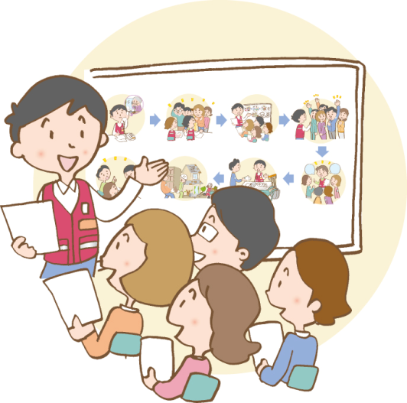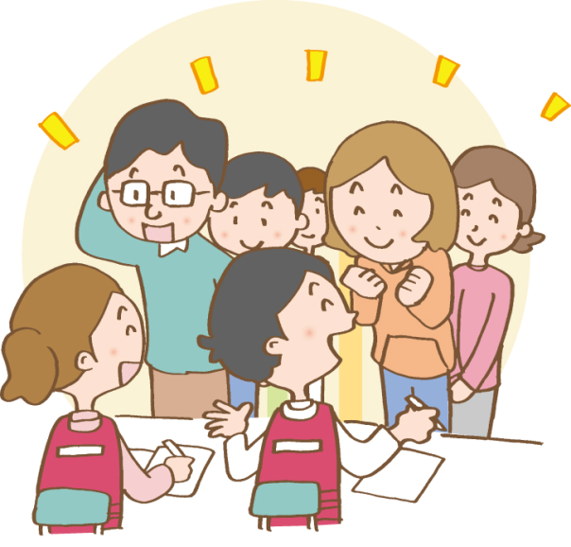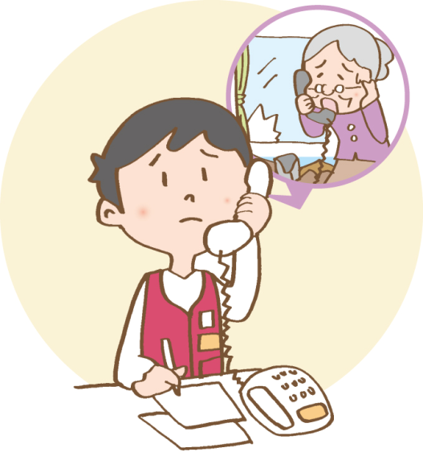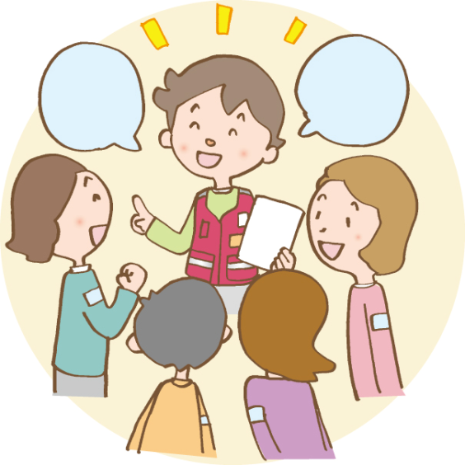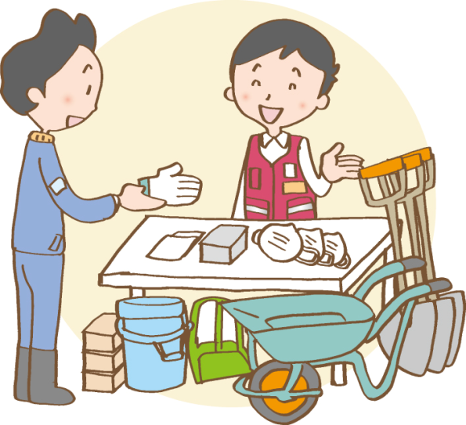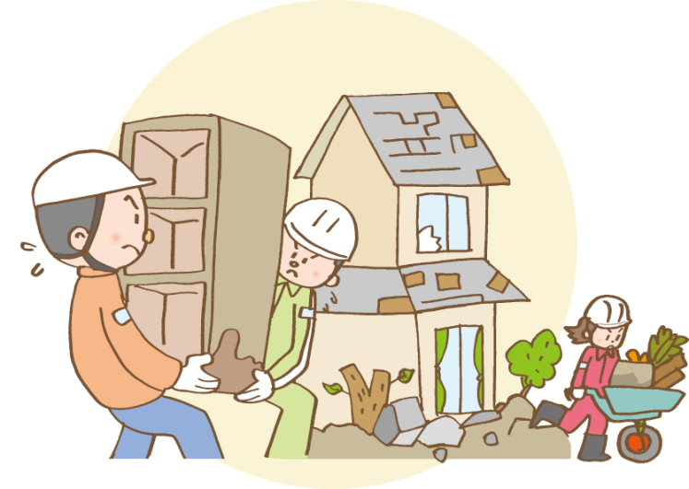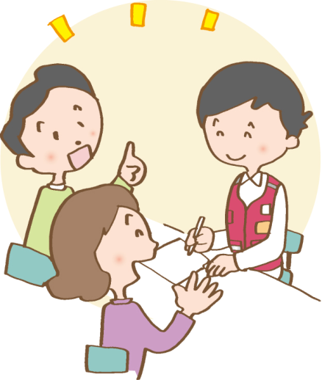

被災者のプライバシーの保護や

寄り添うことの大切さなど

活動上の留意事項等の説明を

受けます。

被災者からの依頼内容の説明を聞き

参加したい活動に手を挙げ

活動先を選択します。

**④ マッチング**

**③ オリエンテーション**

受付票とボランティア活動保険

加入カードへの記入、名札の作成を

行います。

被災者からの依頼を受け付けます。

必要に応じて、依頼促進のチラシ配付や現地調査を行います。

**② ボランティア受付**

**① ニーズ受付**

**『災害ボランティアセンターにおける活動の流れ』**

**⑤ グルーピング**

**⑥ 資材の貸し出し･送迎**

**⑦ 救援活動**

**⑧ 活動報告**

グループをつくり

リーダーを決め

詳しい依頼内容の説明を

受けます。

必要な資材等の貸し出しのチェックを受けます。

必要に応じて作業用車両の貸し出しやボランティアの送迎も行われます。

「被災者に『寄り添う』」という気持ちを大切にしながら、福祉救援活動を行います。

リーダーは活動状況と活動継続の有無をスタッフに報告します。活動継続が必要な場合は引継ぎ事項を伝えます。